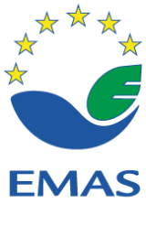
Bilag 1
Organisationens dokumentation for overholdelse af miljølovgivningen til brug for ansøgning om EMAS registrering.

Virksomhedens navn og adresse
Tilsynsmyndighed | (navn og adresse, e-mail)
Det bekræftes hermed, at  – der ikke er udstedt påbud/indskærpelse efter miljølovgivningen, som virksomheden ikke har opfyldt  – der ikke er igangværende sager om overtrædelse af miljølovgivningen mod virksomheden | (dd.mm.aa, navn på ansvarlig sagsbehandler, samt dennes underskrift)

